实训编号 | E11126
实训名称 | 大型项目综合实训(B)

＜超市进销存管理系统＞

软件概要设计规格说明书



作 者： 马丰顺 温汝昊 李逸飞
班 级： 软件1703
完成日期： 2021/01/05

本阶段分工
姓名 | 班级 | 贡献度（百分比）
马丰顺 | 软件1703 | 34%
温汝昊 | 软件1703 | 33%
李逸飞 | 软件1703 | 33%

成绩评定表
姓名 | 成绩

马丰顺

温汝昊

李逸飞

评语：

签名：

时间：

目录
1. 文档介绍 5
1.1 文档目的 5
1.2 文档范围 5
1.3 读者对象 6
1.4 参考文档 6
1.5 术语与缩写解释 6
2. 系统质量需求 7
2.1 功能需求 7
2.2 性能需求 7
2.3 安全需求 8
3. 体系结构设计 9
3.1 系统功能模块划分 9
3.2 系统逻辑架构设计 9
4. 数据设计 10
4.1 数据库概念结构设计 10
4.2 数据库逻辑结构设计 10
5. 人机交互设计 14
5.1 界面流设计 14
5.2 功能界面原型设计 14
5.2.1 登录界面原型 14
5.2.2 注册界面原型 15
5.2.3 销售界面原型 15
5.2.4 商品管理界面原型 16
5.2.5 类型管理界面原型 16
5.2.6 会员管理界面原型 17
5.2.7 订单管理界面原型 17
5.2.8 智能监控界面原型 18
5.2.9 员工管理界面原型 18
5.2.10 角色管理界面原型 19
6. 故障检测和处理机制 20
6.1 故障检测机制 20
6.2 故障处理机制 20

1. 文档介绍

1.1 文档目的
本文档的目的在于给出“超市进销存系统”（以下简称本系统）的功能说明：
- 向客户描述本系统的功能。
- 针对超市本系统的总体设计提出要求。
- 为后续的文档编写提供基本依据。
- 作为产品详细设计与开发的重要参考数据。
- 作为日后系统维护工作的基准文件。

1.2 文档范围
软件产品名称：超市进销存系统V1.0
通过使用本软件，可以实现以下功能：
- 超市员工能实时的了解仓库内的商品信息情况，方便进行货物的处理 以及补充。
- 超市管理人员能轻松查看商品进货单，可以对超市销售情况快速了解。
- 超市商品、会员、订单有独立的界面显示，方便统计和管理。
- 支持摄像设备对商品的扫描，操作更简洁。

系统不足：
- 系统只支持每个单独的超市，并不能进行多仓库商品调度。
- 对超市行业不够了解，一些具体的需求功能不能满足。

1.3 读者对象
本文档的读者范围包括：
1.设计人员
2.开发人员
3.项目管理人员
4.测试人员

1.4 参考文档
[1] 王红霞. Java程序设计基础教程.北京:中国电力出版社, 2009
[2] 李相国. Java实例精通.北京:机械工业出版社，2009. 3
[3] 黄晓东. Java课程设计案例精编(第二版).北京:中国水利水电出版社，2007
[4] 张孝祥. Java就业培训教程.北京:清华大学出版社，2003
[5] Java项目开发全程实录

1.5 术语与缩写解释
缩写、术语及符号 | 解 释
E-R图 | 逻辑关系图
界面流 | 界面访问流程
Mybatis | 开源ORM（对象关系映射）框架
SpringBoot | Spring框架的升级整合版本，能够有效的简化Spring配置，减低开发难度
Spring Web | 包含Spring MVC的Web应用开发框架
thymeleaf | Spring boot推荐的一个前端模板框架
MySQL | 一个关系型数据库，用于数据存储
Redis | 一个非关系型数据库，主要用户数据的缓存
Tomcat | 一个Web服务器
XSS | 跨站脚本，通常被恶意用户利用获取相关敏感信息
CSRF | 跨站请求伪造，通常是允许cookie跨站访问造成
Session固定 | 恶意用户常利用此漏洞进行会话劫持
WebShell | 恶意用户利用上传漏洞为下次入侵服务器留下的后门（asp、jsp、php等）

2. 系统质量需求

2.1 功能需求
超市从业人员主要有：行政人员、仓库管理人员、前台人员。他们主要的日常分工如下：
行政人员：工作人员管理、财务核对、销售决策。
仓库管理人员：仓库货物管理、货物入库出库审核。
前台人员：商品销售、会员接待与服务、货架货物管理。
由此分析本系统之手应该包含如下功能：
- 销售
- 商品监控
- 商品管理
- 类型管理
- 会员管理
- 订单管理
- 员工管理
- 角色管理

2.2 性能需求
系统使用的为基于Spring的Spring Security安全框架。
1.开发环境为idea jdk8
2.语言使用为Java
2.数据库为Tomcat 8.0
4.使用的为mvc三层架构
5.系统能在windows上正常运行
6.系统要遵守TCP/IP协议

性能需求：
- 搜索时间不得超过5s。
- 用户的界面操作不得超过20s。
- 并发用户不得超过500。

2.3 安全需求
系统的安全威胁分为两方面，一方面来自于系统内部的使用人员，另一方面来自于系统外部恶意用户。

- 采用表单登录
使用本系统的用户必须是通过使用证书注册的管理员或者由有员工添加权限的用户注册的员工。其他人员无法注册登陆。这样就隔绝了一部分恶意用户。

- 密码存储保护
为防止数据库密码泄露，对保存到数据库的密码使用自适应加密算法进行加密。

- 内部使用人员采用基于角色的访问控制
使用证书注册的管理员可以预定义一些适合自己超市员工管理的角色，比如售货员、经理、仓库管理员等。不同的角色严格定义了有什么权限。这样通过在注册员工时分配角色的方式给与每个注册的用户不同的职责权限，这样每个用户就只能做自己访问权限之内的事情。

- 业务日志
除系统日志之外，还提供业务可配置的业务日志功能。这样一来对于在自己权限内的恶意操作业内做到用据可查。

- 内网使用
考虑的超市应用环境比较单一，大多数情况下无需访问外网，所以我们推荐将系统部署在内网环境下，这样一来就可以避免受到来自外网环境的各种威胁。

- 对XSS、CSRF、Session固定、WebShell等攻击防护
目前学习计算机的人越来越多，出于炫技或者验证所学目的发生的网络攻击也越来越多。而这样的攻击者的目标往往集中在这种小型的网络应用。所以为了应对类似的网络攻击我们使用Spring Security安全框架对本系统进行全方位的安全防护。

3. 体系结构设计

3.1 系统功能模块划分
系统功能模块如图3-1所示：
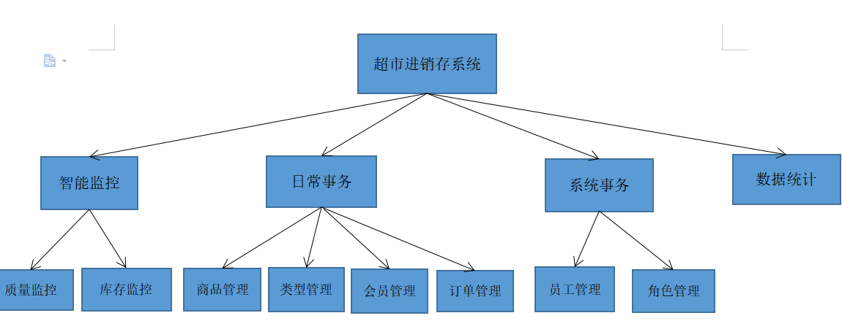
图3-1 功能模块划分

3.2 系统逻辑架构设计
系统逻辑架构如图3-2所示：
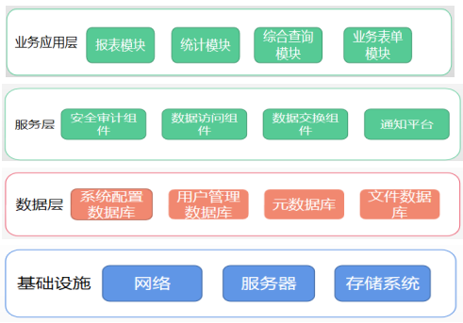

图3-2 系统逻辑架构图

4. 数据设计

4.1 数据库概念结构设计
数据库E-R图如图4-1所示：

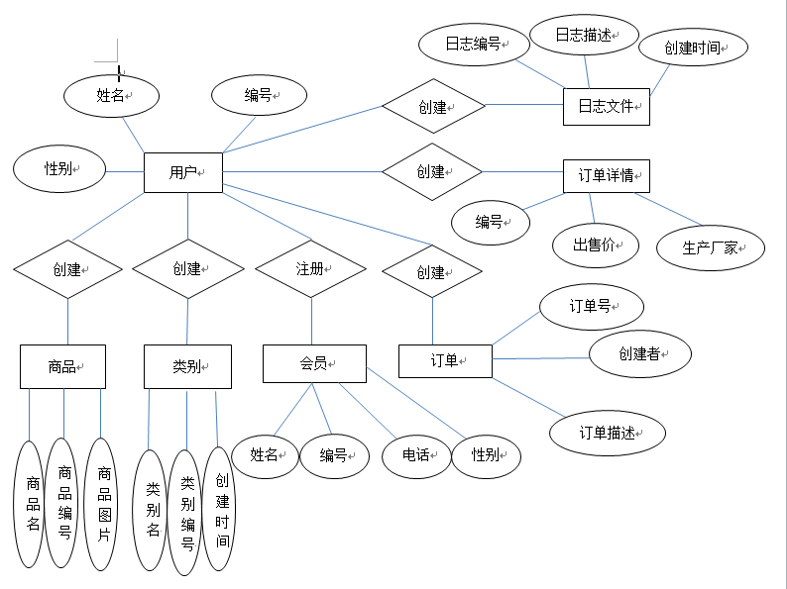
图4-1 超市进销存系统E-R图

4.2 数据库逻辑结构设计
本系统共建立7个表来存储数据，分别是用户表 (tb_user)、商品表 (tb_product)、商品类型表 (tb_type)、 会员表(tb_number)、 订单表(tb_order)、订单详情表(tb_order_detail)、日志表(tb_log)。表的结构介绍如下。

1.用户表（tb_user）
用户表表用于存储系统用户信息
表4-1 用户表表
字段名称 | 字段描述 | 数据类型 | 长度
head | 非空 | varchar | 255
name | 非空 | varchar | 32
position | 默认0 | int | 11
creat_time | 空 | datetime | 0
id | 主键 | char | 11
password | 非空 | varchar | 255
salt | 非空 | char | 4
2.类别表（tb_type）
类别表用于存储类别信息。
表4-2 类别表
字段名称 | 字段描述 | 数据类型 | 长度
id | 主键 | int | 11
name | 非空 | varchar | 16
create_time | 空 | datetime | 0
parent | 非空 | char | 11
deleted | 非空 | int | 11
3.商品表（tb_product）
商品表用于存储商品信息。
表4-3 商品表
字段名称 | 字段描述 | 数据类型 | 长度
id | 主键 | char | 32
name | 非空 | varchar | 255
photo | 非空 | varchar | 255
manufacturer | 非空 | varchar | 255
product_de | 非空 | datetime | 0
self_life | 非空 | int | 11
warn_befoe | 非空 | int | 11
count | 非空 | int | 11
warn_count | 非空 | int | 11
in_time | 非空 | datetime | 0
in_price | 非空 | decimal | 10
out_price | 非空 | decimal | 10

4. 会员表tb_number）
会员表用于存储系统会员信息。
表4-4 会员表
字段名称 | 字段描述 | 数据类型 | 长度
id | 主键 | char | 11
name | 非空 | char | 12
phone | 非空 | char | 11
id_number | 非空 | char | 18
create_time | 非空 | datetime | 0
score | 默认0 | double | 0
deleted | 默认0 | int | 11
parent | 非空 | char | 11

5. 订单表（tb_order）
订单表用于存储系统订单信息。
表4-5 订单表
字段名称 | 字段描述 | 数据类型 | 长度
id | 主键 | int | 11
create_time | 非空 | datetime | 0
creator | 非空 | char | 11
parent | 非空 | char | 11
describe | 空 | varchar | 255
sum | 默认0 | decimal | 10
6．订单详情表（tb_order_detail）
订单详情表用于存储订单详情表信息。
表4-6 订单详情表
字段名称 | 字段描述 | 数据类型 | 长度
id | 主键 | int | 11
product | 非空 | varchar | 32
product_name | 非空 | varchar | 255
product_price | 非空 | decimal | 10
count | 默认1 | int | 11
order_id | 非空 | int | 11

7. 日志表（tb_log）
日志表用于存储系统日志信息。
表 4-7 日志表
字段名称 | 字段描述 | 数据类型 | 长度
id | 主键 | int | 11
create_time | 非空 | datetime | 0
describe | 非空 | varchar | 1024
creator | 空 | char | 11

8. 角色表（tb_role）
日志表用于存储系统角色和权限信息。
表 4-8 角色表
字段名称 | 字段描述 | 数据类型 | 长度
id | 主键 | int | 11
name | 非空 | char | 32
product_insert | 非空 | int
product_delete | 非空 | int
product_update | 非空 | int
product_select | 非空 | int
type_insert | 非空 | int
type_delete | 非空 | int
type_update | 非空 | int
type_select | 非空 | int
number_insert | 非空 | int
number_delete | 非空 | int
number_update | 非空 | int
number_select | 非空 | int
order_insert | 非空 | int
order_delete | 非空 | int
order_update | 非空 | int
order_select | 非空 | int
order_insert | 非空 | int
order_delete | 非空 | int
order_update | 非空 | int
order_select | 非空 | int
user_insert | 非空 | int
user_delete | 非空 | int
user_update | 非空 | int
user_select | 非空 | int
role_insert | 非空 | int
role_delete | 非空 | int
role_update | 非空 | int
role_select | 非空 | int
create_time | 非空 | datetime
parent | 非空 | char | 11

5. 人机交互设计

5.1 界面流设计
界面流图如图5-1所示：
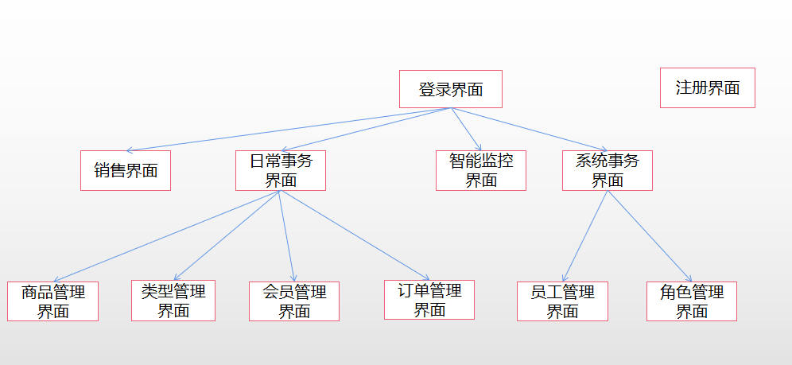
图5-1 界面流图

5.2 功能界面原型设计

5.2.1 登录界面原型
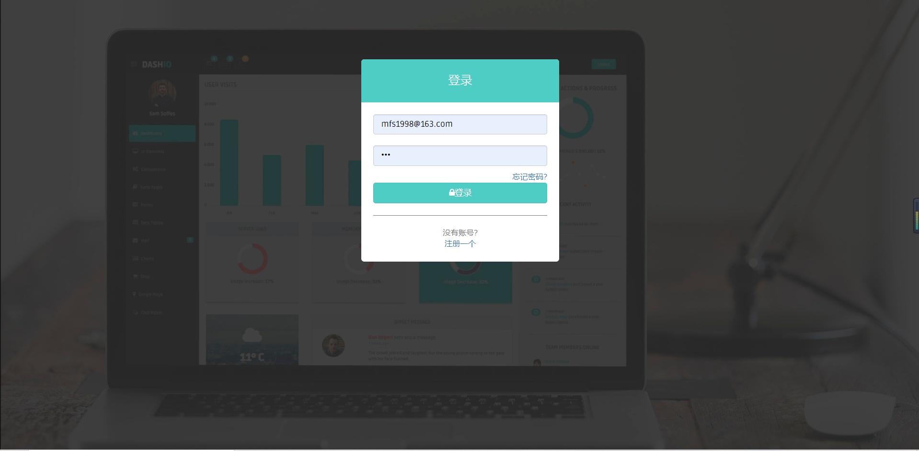
图5-2 登陆界面原型

5.2.2 注册界面原型
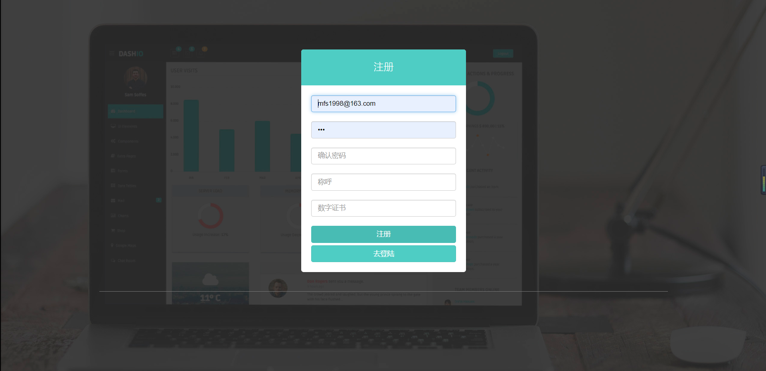
图5-3 注册界面原型

5.2.3 销售界面原型
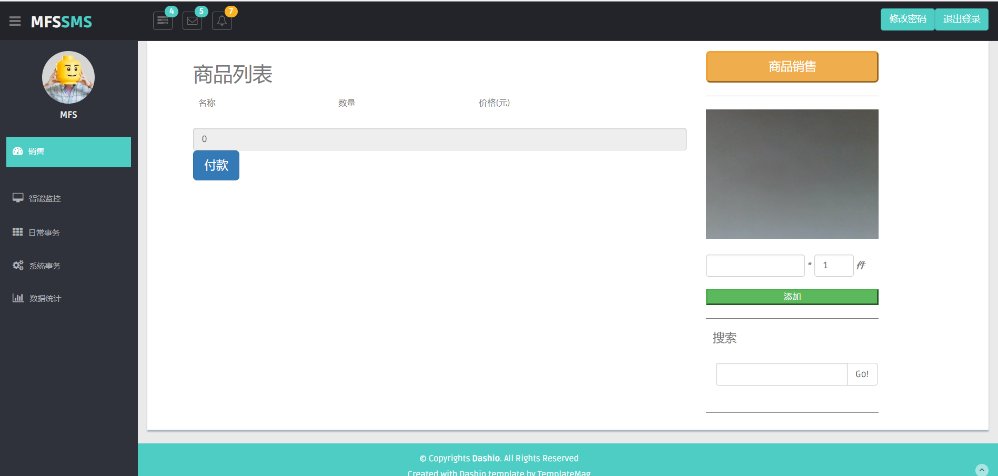
图5-4 销售界面原型

5.2.4 商品管理界面原型
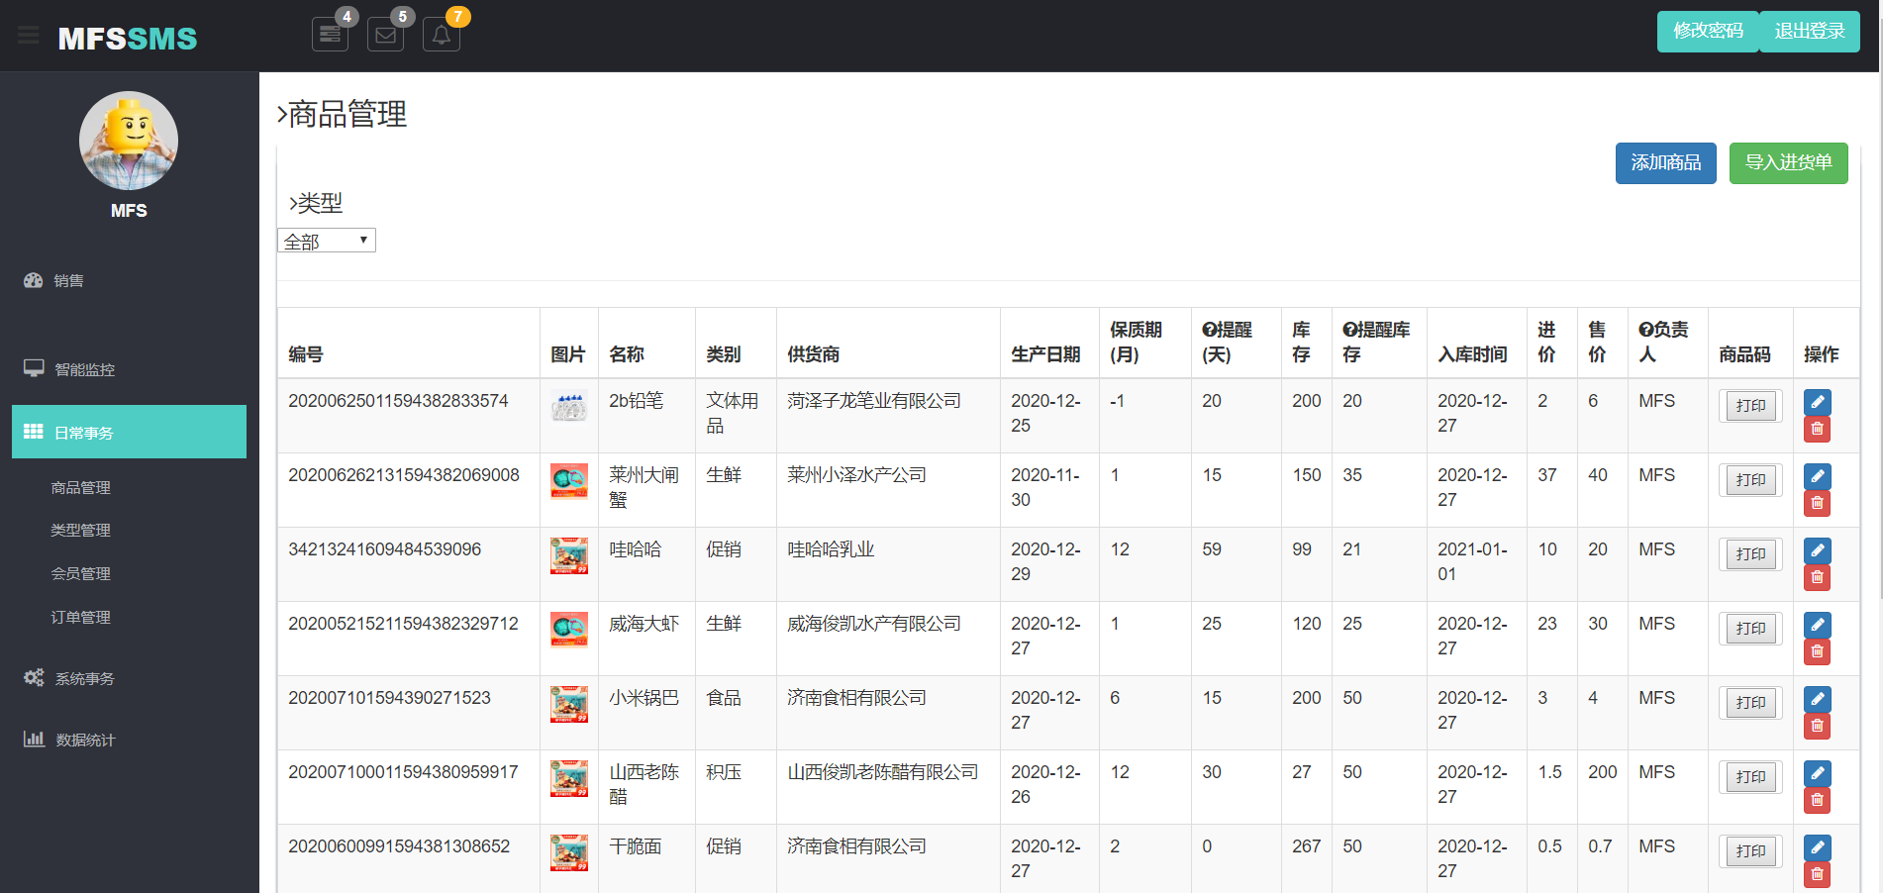
图5-5 商品管理界面原型

5.2.5 类型管理界面原型
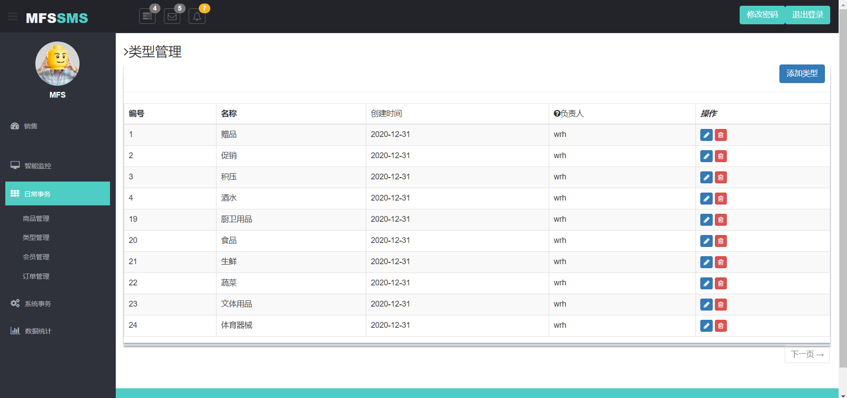
图5-6 类型管理界面原型

5.2.6 会员管理界面原型
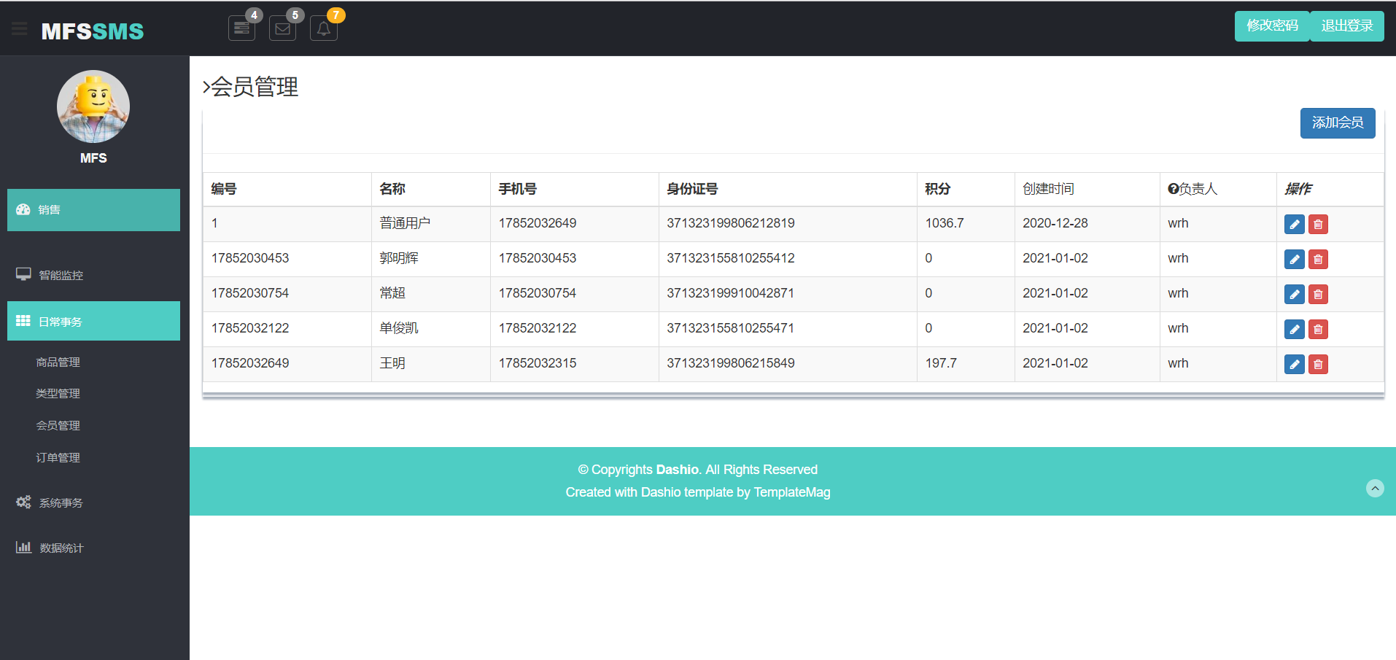
图5-7 会员管理界面原型

5.2.7 订单管理界面原型
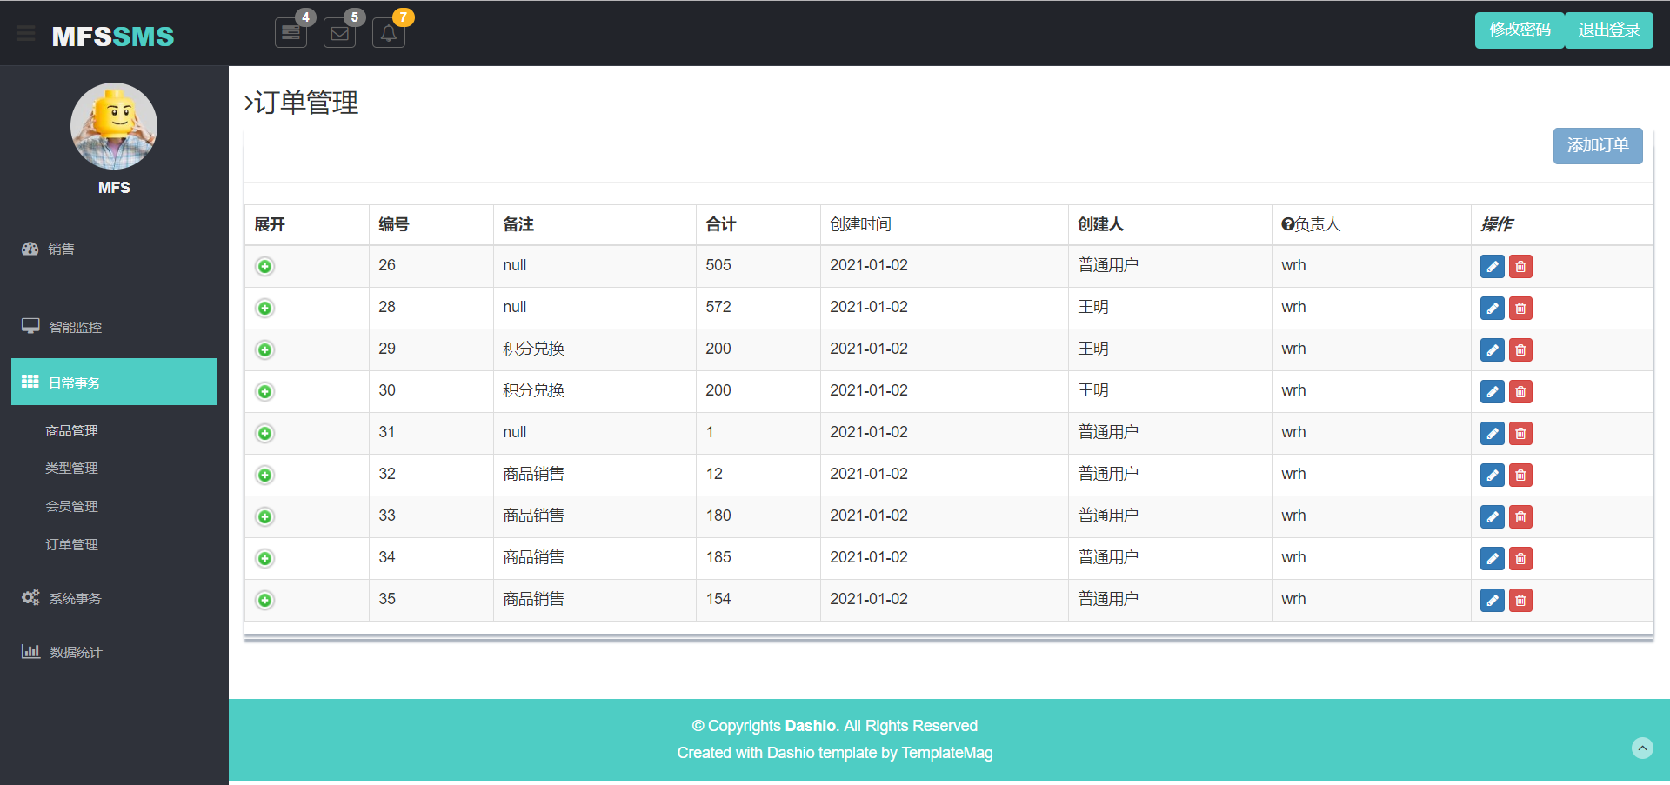
图5-8 订单管理界面原型

5.2.8 智能监控界面原型
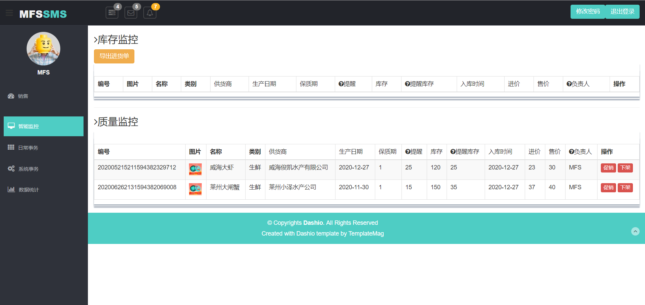
图5-9 智能管理界面原型

5.2.9 员工管理界面原型
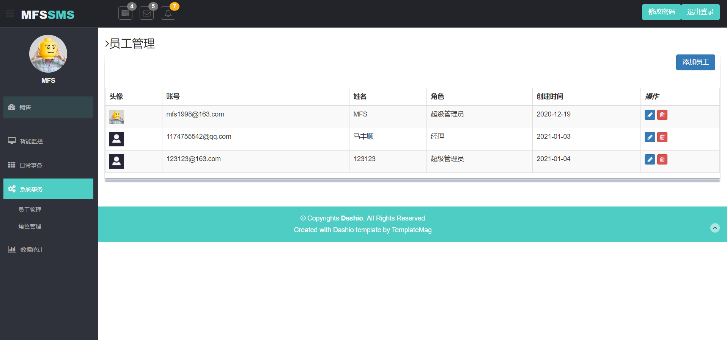
图5-10 员工管理界面原型

5.2.10 角色管理界面原型
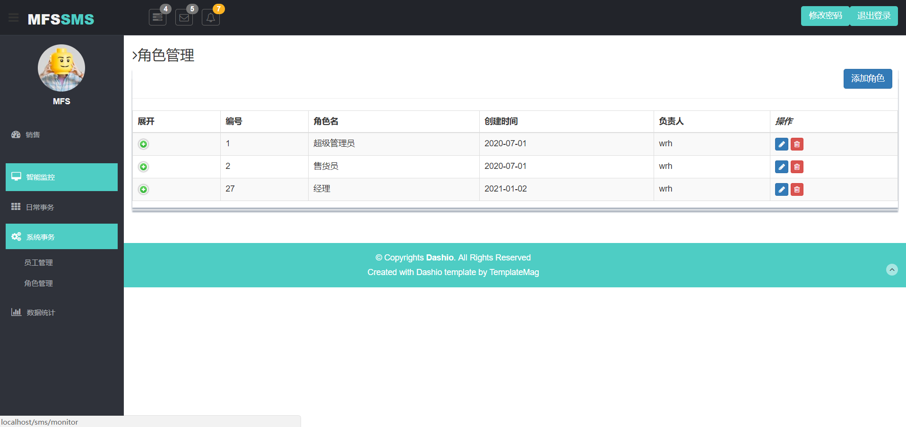
图5-11 角色管理界面原型

6. 故障检测和处理机制

6.1 故障检测机制
系统发生故障采用log4j记录日志，将故障写入错误文件

6.2 故障处理机制
系统在业务层采用声明式事务处理，通过事务处理管理异常。

